|  |  |
| --- | --- |
|  | **Министерство науки и высшего образования Российской Федерации**  **Калужский филиал федерального государственного бюджетного образовательного учреждения высшего образования**  **«Московский государственный технический университет  имени Н.Э. Баумана  (национальный исследовательский университет)»**  **(КФ МГТУ им. Н.Э. Баумана)** |

ФАКУЛЬТЕТ ИНФОРМАТИКА И УКПРАВЛЕНИЕ

КАФЕДРА СИСТЕМЫ ОБРАБОТКИ ИНФОРМАЦИИ

**РАСЧЕТНО-ПОЯСНИТЕЛЬНАЯ ЗАПИСКА**

***К КУРСОВОМУ ПРОЕКТУ   
НА ТЕМУ:***

*Интернет-зоомагазин*

|  |  |  |  |
| --- | --- | --- | --- |
| Студент группы ИУК5-51Б |  |  | Щербаков Е.А |
|  | (подпись, дата) |  | (И.О. Фамилия) |
|  |  |  |  |
| Руководитель курсового проекта |  |  | Кириллов В. Ю. |
|  | (подпись, дата) |  | (И.О. Фамилия) |

Калуга, 2024

|  |
| --- |
| **Министерство науки и высшего образования Российской Федерации**  **Калужский филиал федерального государственного бюджетного образовательного учреждения высшего образования**  **«Московский государственный технический университет имени Н.Э. Баумана  (национальный исследовательский университет)»**  **(КФ МГТУ им. Н.Э. Баумана)** |

УТВЕРЖДАЮ

Заведующий кафедрой **__ИУК5___**

___________(_Вершинин Е. В._)

«_ _»____ ____2024г.

**ЗАДАНИЕ**

**на выполнение курсового проекта**

по дисциплине ***Модели данных***

Студент группы ***ИУК5-51Б Щербаков Евгений Александрович***

(фамилия, имя, отчество)

Тема курсового проекта ***Интернет-зоомагазин***

Направленность КП ***учебный***

Источник тематики ***кафедра ИУК5***

***Задание***

*Определить состав и структуру данных;*

*Спроектировать пользовательский интерфейс;*

*Написать серверную и клиентскую части сайта;*

*Обнаружить и исправить возникающие ошибки.*

***Оформление курсового проекта***

*Расчетно-пояснительная записка на________ листах формата А4.*

*Перечень графического материала КП (плакаты, схемы, чертежи и т.п.):*

*− Логическая схема– 1 лист формата А3;*

*− Концептуальная схема – 1 лист формата А3.*

Дата выдачи задания «__» 2024 г.

|  |  |  |  |
| --- | --- | --- | --- |
| Руководитель |  |  | Кириллов В. Ю. |
|  | (подпись, дата) |  | (И.О. Фамилия) |
| Студент |  |  | Щербаков Е.А |
|  | (подпись, дата) |  | (И.О. Фамилия) |

|  |
| --- |
| **Министерство науки и высшего образования Российской Федерации**  **Калужский филиал федерального государственного бюджетного образовательного учреждения высшего образования**  **«Московский государственный технический университет имени Н.Э. Баумана  (национальный исследовательский университет)»**  **(КФ МГТУ им. Н.Э. Баумана)** |

**КАЛЕНДАРНЫЙ ПЛАН**

**на выполнение курсового проекта**

по дисциплине ***Модели данных***

Студент группы ***ИУК5-51Б Щербаков Евгений Александрович***

(фамилия, имя, отчество)

Тема курсового проекта ***Интернет-зоомагазин***

|  |  |  |  |  |  |
| --- | --- | --- | --- | --- | --- |
| № | Наименование этапов | Сроки выполнения этапов | | Отметка о выполнении | |
| план | факт | Руководитель | Куратор |
| 1 | Задание на выполнение | 1-я нед. |  |  |  |
| 2 | Выполнение основных расчетов и эскизов графической части | 10-я нед. |  |  |  |
| 3 | Выполнение и окончательное оформление графической части и расчетно-пояснительной записки | 14-я нед. |  |  |  |
| 4 | Защита | 17-я нед. |  |  |  |

|  |  |  |  |
| --- | --- | --- | --- |
| Студент |  | Руководитель |  |
|  | (подпись, дата) |  | (подпись, дата) |

**Содержание**

Введение……………………………………………………………………………….6

1. Техническое задание………………………………………………………………7
   1. Общие сведения…………………………………………………………….7
      1. Полное наименование системы ………………………………………..7
      2. Наименование организации заказчика, разработчика системы ……..7
      3. Плановые сроки начала и окончания работы по созданию системы...7
   2. Назначение и цели создания системы……………………………………..7
      1. Назначение системы…………………………………………………….7
      2. Цели системы……………………………………………………………7
   3. Характеристика объектов автоматизации…………………………………7
      1. Описание объектов автоматизации …………………………………….7
   4. Требования к системе……………………………………………………….8
      1. Требования к системе в целом………………………………………….8
         1. Требования к структуре и функционированию системы………8
         2. Требования по эргономике и технической эстетике…………...8
      2. Требования к функциям (задачам), выполняемым системой………...8
      3. Требования к видам обеспечения………………………………………8
         1. Требования к лингвистическому обеспечению системы………8
         2. Требования к программному обеспечению системы…………...8
   5. Состав и содержание работ по созданию системы …………………….....8
   6. Порядок контроля и приемки системы…………………………………….9
   7. Требования к документированию………………………………………….9
2. Исследовательская часть…………………………………………………………10
   1. Постановка задачи проектирования………………………………………10
   2. Описание предметной области……………………………………………11
   3. Требования к системе ..……………………………………………………12
   4. Анализ аналогов……………………………………………………..……..13
   5. Перечень задач, подлежащих решению в процессе разработки….…….20
   6. Обоснование выбора инструментов и платформы для разработки……20
3. Проектно-конструкторская часть……………………………………………….21
   1. Разработка структуры приложения………………………………………21
   2. Логическая схема базы данных…………………………………………..22
   3. Разработка интерфейса взаимодействия пользователя с системой……23
4. Проектно-технологическая часть……………………………………………….30
   1. Порядок развертывания системы………………………………………. 30

Заключение…………………………………………………………………………..32

Список используемых источников…………………………………………………33

# Введение

Животные играют важную роль в жизни человека, обеспечивая не только физическую, но и эмоциональную поддержку. Они помогают в сельском хозяйстве, служат источником пищи и материалов, а также становятся верными спутниками, способствуя улучшению психологического состояния и снижению уровня стресса.

Любящий хозяин всегда будет стараться обеспечить своему домашнему питомцу комфортные условия для его существования. Помочь ему в этом могут зоомагазины, предоставляя широкий ассортимент товаров и услуг, необходимых для обеспечения здоровья и комфорта домашних животных. С каждым годом растет осознание значимости заботы о животных, и зоомагазины становятся не только торговыми точками, но и центрами, где владельцы могут получить обучающую информацию и поддержку. В этих магазинах можно найти все необходимое для ухода за питомцами — от качественного корма и игрушек до средств гигиены и аксессуаров.

С развитием информационных технологий появились и интернет-зоомагазины, которые значительно изменили подход к покупке товаров для домашних животных. Неотъемлемой частью возрастающей популярности интернет-зоомагазинов является широкий ассортимент (вплоть до нескольких десятков тысяч товаров). Архитектура бэкенда должна обеспечивать обработку запросов пользователей, управление базой данных и безопасность транзакций. Важно учитывать растущие требования пользователей к удобству и скорости работы сайта. В условиях высокой конкуренции на рынке наличие качественного функционала может стать решающим фактором для привлечения и удержания клиентов.

Привлечение новых клиентов осуществляется также за счет качественного и красивого для глаз фронтенда, который будет прост для понимания для пользователя, который впервые посетил сайт. В рамках данной курсовой работы будет рассмотрена архитектура бекэнда и оформление фронтенда, а также их протокол взаимодействия, необходимый для обеспечения стабильной работы сайта.

1. **Техническое задание**

## **1.1. Общие сведения**

**1.1.1. Полное наименование системы:**

Интернет-зоомагазин

**1.1.2. Наименование организации-заказчика и разработчика системы:**

Заказчик: КФ МГТУ им. Баумана

Разработчик: Студент КФ МГТУ им. Н.Э. Баумана группы ИУК5-51Б Щербаков Е.А

**1.1.3. Плановые сроки начала и окончания работы по созданию системы:**

Плановый срок начала работ – 2 сентября 2024 года

Плановый срок окончания работ – 1 декабря 2024 года

**1.2. Назначение и цели создания системы**

**1.2.1. Назначение системы:**

Система предназначена для автоматизации процесса товаров для животных.

**1.2.2. Цели создания системы:**

Повышение прибыли и узнаваемости зоомагазина путем продажи товаров в интернете

**1.3. Характеристика объектов автоматизации**

**1.3.1. Описание объектов автоматизации:**

Каталог товаров: база данных, содержащая товары для животных

Корзина покупок: функция, позволяющая пользователям выбирать понравившиеся товары в корзину и совершать покупки

Отзывы: мнение пользователей о функционале интернет-магазине

Заказы: список совершенных покупок пользователей

Панель администратора: функционал, позволяющий изменять ассортимент интернет-магазина

**1.4. Требования к системе**

**1.4.1. Требования к системе в целом:**

Система должна предоставлять функционал взаимодействия с сайтом для клиентов и администратора.

**1.4.2. Требования к функциям (задачам), выполняемым системой:**

Функции авторизованного пользователя

- Просмотр ассортимента товаров

- Добавление товаров в корзину и их покупка

- Просмотр собственных заказов

- Добавление отзыва

Функции неавторизованного пользователя

- Просмотр ассортимента товаров

- Регистрация или авторизация

Функции администратора

- Добавление\удаление товаров, категорий и видов животных

- Удаление отзывов

**1.5. Состав и содержание работ по созданию системы**

1. Утверждение темы, задания на разработку, технического задания (альфа). Оформление Т3. Описание предметной области и требований к системе. Концептуальная схема. Прототип или скетчи интерфейса (1 - 4-я недели).
2. Оформление введения исследовательской части. Логическая схема, физическая схема данных. Демонстрация работы макета системы с БД (5 - 7-я недели).
3. Оформление проектно-конструкторской части. Демонстрация работающего приложения. Презентация (альфа). Тестирование и отладка приложения. Разработка эксплуатационной документации. (8 - 10-я недели).
4. Завершающее оформление документации согласно требованиям ГОСТ. Все ошибки и проблемы устранены. Подготовка доклада. Защита курсовой работы (11 - 14-я недели).

**1.6. Порядок контроля и приемки системы:**

Система разрабатывается применением тестирования работоспособности функционала: при добавлении новых функций предыдущие тесты должны сохранять работоспособность. Приемка работы осуществляется комиссией КФ МГТУ им. Н. Э. Баумана кафедры ИУК5.

**1.7. Требования к документированию:**

Требуется предоставить:

а. Техническое задание в соответствии с ГОСТ 34.602-89.

b. Расчетно-пояснительную записку, включающую исследовательскую часть, проектно-конструкторскую часть и проектно-технологическую часть, включающую в себя руководство пользователя и руководство программиста (администратора).

Расчетно-пояснительная записка выполняется с учетом требований, предусмотренных ГОСТ 7.32-2001 и 2.105-95.

1. **Исследовательская часть**

**2.1. Постановка задачи проектирования**

**Анализ существующих интернет-зоомагазинов:**

Провести анализ конкурентов, предоставляющих услуги продажи товаров для животных. Определить целевую аудиторию и её потребности: владельцы домашних животных, желающие приобрести товары для своих питомцев. Выявить преимущества и недостатки конкурентов: удобство интерфейса, функциональность, каталог товаров, корзина покупок и отзывы о продукции.

**Проектирование структуры сайта:**

Разделить сайт на основные разделы: главная страница, каталог товаров, корзина покупок, отзывы, список заказов. Учесть разделение товаров на категории.

**Проектирование пользовательского интерфейса:**

Разработать макеты основных страниц сайта: главной страницы, каталога товаров, списка заказов, корзины покупок, списка отзывов. Обеспечить интуитивно понятный и удобный интерфейс.

**Проектирование функционала сайта:**

1. Модуль каталога товаров:

Создать удобный интерфейс для просмотра товаров, с возможностью фильтрации по категориям. Пользователи должны иметь возможность узнать дополнительную информацию о каждом товаре и добавить его в корзину

1. Модуль корзины покупок:

Реализовать функционал для добавления выбранных товаров в корзину, просмотра содержимого корзины и оформления заказа.

1. Модуль списка заказов:

Реализовать возможность просмотра оформленных заказов пользователя.

1. Модуль списка отзывов:

Реализовать возможность для пользователей написать свое личное мнение о зоомагазине прямиком на сайте.

В целом, подготовка к выполнению выпускной квалификационной работы, где задачей является разработка веб-сайта для продажи товаров для животных, который будет решать актуальные проблемы пользователей, такие как трудности с поиском и приобретением качественных товаров, предоставляя им всю необходимую информацию и возможность покупки.

**Техническая реализация:**

Выбрать технологически стек для разработки сайта.

Разработать серверную часть сайта.

Реализовать клиентскую часть сайта с использованием веб-технологий.

Интегрировать базу данных для хранения информации о пользователях, битах, корзине и личных кабинетов

**2.2. Описание предметной области**

Разрабатываемая система должна автоматизировать процесс продажи товаров, повысить удобство для клиентов и сотрудников, а также увеличить объем продаж товаров магазина.

Сфера деятельности интернет-зоомагазина включает в себя продажу товаров для животных.

Ключевыми элементами предметной области являются: ассортимент товаров магазина и их заказы.

Целевая аудитория интернет зоомагазина — это владельцы домашних животных, желающие приобрести для своего питомца корм\ошейник\миску или любой другой товар, имеющийся в ассортименте магазина, который улучшит качество жизни животного.

Ассортимент товаров магазина включает в себя два фильтра: "Животные" и "Категории". Каждый из двух разделов включает в себя подразделы, например, раздел "Животные" включает в себя подраздел "Собаки", "Кошки", "Попугаи" и т. д. Раздел "Товары для животных" включает в себя подраздел "Ошейники", "Корм" и т.д. Каждый товар имеет собственную цену, описание, фотографию и название. Ассортимент товаров редактируется администратором сайта. В случае отсутствия товара на складе система автоматически отображает на сайте его отсутствие благодаря интеграции с базой данных.

Заказы клиентов оформляются только авторизованными пользователями. При нажатии на кнопку "Купить", выбранный товар попадает в корзину. Там клиент может изменить количество выбранного товара либо же вовсе удалить его из корзины. Далее клиент нажимает на кнопку "Оплатить заказ", после чего высвечивается окно, куда клиент вносит данные своей банковской карты для оплаты.

После оплаты клиент сможет увидеть свой заказ в разделе "Мои заказы". Также клиент может оставить отзыв о приобретенном товаре

В разрабатываемой системе неавторизованный пользователь имеет возможность просмотра ассортимента товаров магазина, но он не сможет оформить заказ, выбрать понравившейся товар и зайти в корзину, оставить какой-либо отзыв до момента авторизации (после которой он станет авторизованным пользователем и получит доступ к полному функционалу сайта)

Администратор сайта обладает всеми правами, которыми обладает авторизованный пользователь, но помимо этого он имеет право добавлять\удалять товары.

**2.3. Требования к системе**

Интерфейс системы должен быть интуитивно понятным и удобным для клиента. При отсутствии товара информация об этом автоматически поступает на сайт, и товар становится недоступным для покупки. Каждый товар должен иметь такие показатели как: цена, вес, описание, название и собственную уникальную фотографию. Каждый оформленный заказ должен отображаться в разделе Мои заказы. Авторизация и регистрация должна быть быстрыми, каждому пользователю может соответствовать только один адрес электронной почты.

Рисунок 1 — Концептуальная схема

**2.4. Анализ аналогов**

1. Интернет-зоомагазин Четыре Лапы

Главная страница

Изначально стоит заметить, что в интернет-зоомагазине Четыре Лапы можно приобрести исключительно товары для животных. На основной странице можно выбрать животное, для которого будет приобретаться товар, выбрать город, адрес. Указан номер для связи и имеется раздел вакансии. Справа располагается корзина, избранное и личный кабинет.

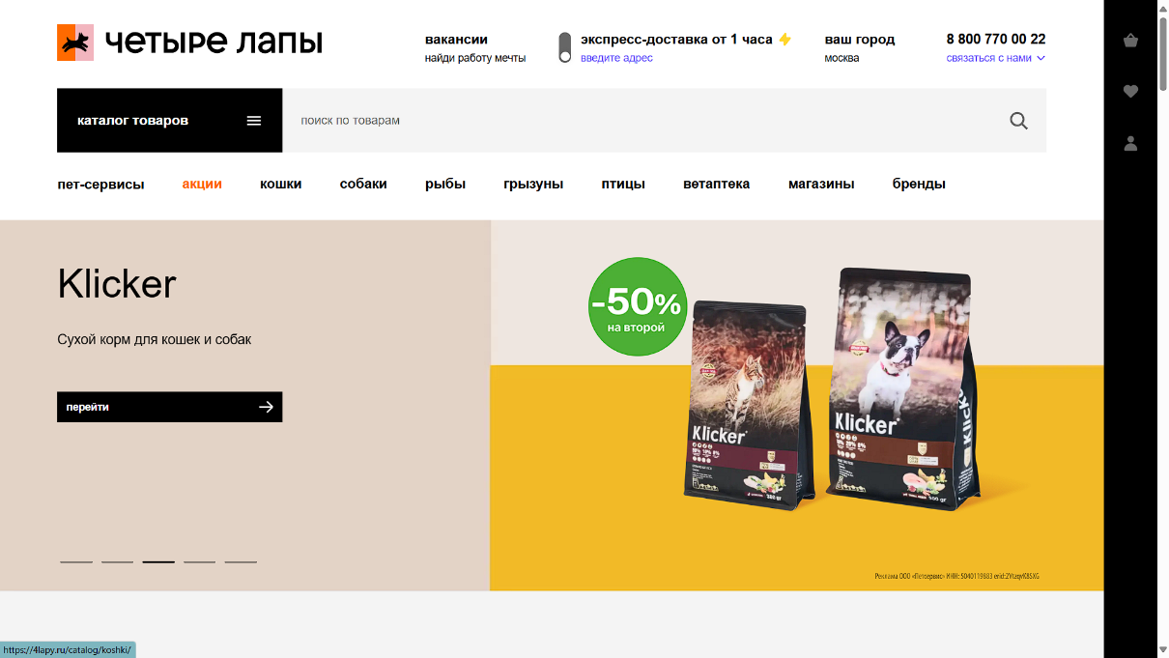

Рисунок 2 – Главная страница

Авторизация  
 Страница авторизация выполнена в минималистичном стиле, при этом пользователю дается выбор: войти с помощью номера телефона или электронной почты

Рисунок 3 – Авторизация

Корзина

Добавим товар в корзину. Здесь мы видим цену товара, при необходимости может увеличить количество единиц товара, которое мы хотим приобрести. Можно добавить товар в избранное либо удалить его из корзины.

Рисунок 4 – Корзина

Страница товара

На странице выбранного товара можно увидеть его вес, оценку от пользователей, цену и полное название. Имеются фотографии с разных ракурсов, возможность добавить товар в избранное и выбрать размер упаковки

Рисунок 5 – Страница товара

Заказы

В личном кабинете можем увидеть историю заказов, избранное, количество бонусов, промокоды и личные данные пользователя.

Рисунок 6 – Заказы

ВЫВОД: Интернет-зоомагазин Четыре Лапы предоставляет услуги по продаже товаров для животных. Сайт выполнен достаточно минималистично, но при этом красиво. На главной странице можно перейти в абсолютно любой интересующий раздел, в частности из-за строки поиска. Интересным выглядит раздел избранное, доставку в приют, наличие промокодов и возможность оставить свой комментарий к оформленному заказу.  
Минус данного сайта компании заключается в невозможности оставления отзывы прямо на сайте магазина. Отзывы оставляются либо в соцсетях компании, либо пишутся на её почту.

1. Зоозавр

Главная страница

Сверху видим город, магазины, можно выбрать способ доставки заказа, доступен обмен или возврат товара (интересная функция, которую можно запомнить), а так же в разделе "Еще" находятся контакты для обратной связи.  
Чуть ниже видим поисковую строку и список разделов для каждого из видов животных. Правее видим профиль, бонусную карту и корзину.

Рисунок 7 – Главная страница

Авторизация

Стоит отметить, что войти в аккаунт можно не только по номеру телефона, но и с помощью ВК, Т-Банка, Google и Apple, что является достаточно удобным.

Рисунок 8 – Авторизация

Страница товара

Видим его цену, количество, оценку товара. Можем добавить его в избранное, либо даже задать вопрос (на самом деле данная функция является полезной, но не обладает особой популярностью, т.к при просмотре еще 3 товаров ни в одном из них не замечено ни одного вопроса, на который был бы дан ответ.  
Вернемся к странице и увидим, что можно оплатить частями (т. е в рассрочку). Данная функция сейчас активно рекламируется и внедряется практически везде, так что вариант оплаты в рассрочку можно рассмотреть для добавления в разрабатываемую систему.

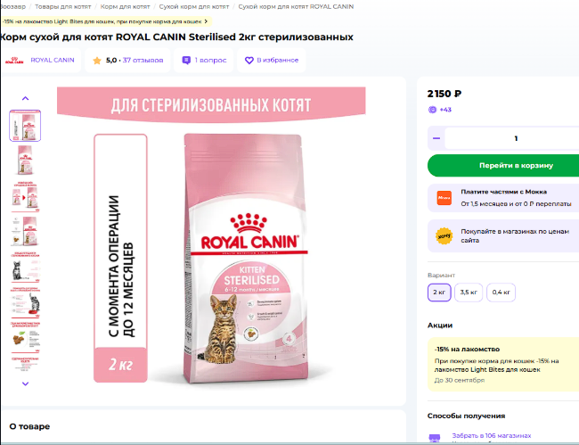

Рисунок 9 – Страница товара

Корзина

В корзине видим наш выбранный товар, его цену, вес, количество. Видим сколько бонусов придет на наш аккаунт в случае покупки. Все достаточно просто и красиво.

Рисунок 10 – Корзина

Отличия между сервисами

Интерфейс 4 Лапы более прост и интуитивно понятен по сравнению с Зоозавр, который предлагает больше деталей.

Оба магазина имеют несколько вариантов входа в аккаунт, но если у 4 Лапы это привычные номер телефона и электронная почта, то у Зоозавра же – соцсеть, приложение банка и вход с устройств Apple.

Корзина покупок у обоих магазинов выполнена минималистично, но при этом в ней присутствуют все необходимые детали.

Итог: Оба сервиса предоставляют широкий спектр товаров для животных, но каждый имеет свои уникальные особенности. 4 Лапы выделяется относительной простотой по сравнению с конкурентом.

**Особенность разрабатываемого веб-приложения**

Разрабатываемое веб-приложение для продажи и покупки товаров для животных, будет отличаться, благодаря ряду функций, направленных на большой ассортимент товаров и минималистичный понятный интерфейс.

**2.5. Перечень задач, подлежащих решению в процессе разработки**

Для создания сервиса необходимо решить следующие задачи:

1. Создание и настройка базы данных;
2. Разработка пользовательского интерфейса;
3. Функционал регистрации и авторизации пользователей;
4. Реализация функционала покупки товаров

**2.6. Обоснование выбора инструментов и платформы для разработки**

Для создания веб-сайта были выбраны следующие инструменты и технологии, каждый из которых играет ключевую роль в обеспечении функциональности, производительность и удобства использования системы

1. JavaScript

JavaScript – добавляет интерактивность на веб-страницы. Он позволяет создавать динамически элементы, улучшающие пользовательский опыт, такие как анимации, формы и взаимодействие с пользователем.

1. Bootstrap

Bootstrap — это фреймворк для создания сайтов и веб-приложений с открытым исходным кодом.

1. Node.js

Node.js — это среда выполнения JavaScript, которая позволяет запускать JavaScript-код вне браузера.

1. Express

Express — это минималистичный и гибкий веб-фреймворк для приложений Node.js, предоставляющий обширный набор функций для мобильных и веб-приложений.

1. React

React — это JavaScript-библиотека с открытым исходным кодом для разработки пользовательских интерфейсов.

1. PostreSQL

PostgreSQL — это СУБД c открытым исходным кодом. С помощью PostgreSQL можно создавать, хранить базы данных и работать с данными с помощью запросов на языке SQL .

1. **Проектно-конструкторская часть**

**3.1. Выбор архитектуры приложения**

В центре веб-приложения для продажи товаров для животных находится база данных, которая служит основным источником информации. База данных содержит все необходимые данные о пользователях, товарах и заказах.

Клиент-серверная архитектура – это модель распределения вычислительных задач между клиентами и серверами, где клиенты запрашивают ресурсы или услуги, а серверы их предоставляют. В этой архитектуре выделяются три основных компонента: клиент, сервер и база данных

**Клиент**

Это программа, с помощью которой пользователь взаимодействует с приложением. В нашем случае клиентская часть реализована с использованием Java Script, Node.js, React и CSS. Клиентский код отвечает за взаимодействие пользователя с веб-приложение, обрабатывая события, такие как выбор товаров, покупка товаров, формирование корзины и заполнение данных пользователя.

**Сервер**

Это компьютер или система, на которой размещены приложения и данные. Серверная часть нашего приложения реализована с использованием PostgreSQL, Java Script и фреймворка Express. Серверный код обрабатывает запросы от клиента, выполняет необходимую бизнес-логику и взаимодействует с базой данных.

**База данных**

Хранит всю необходимую информацию о пользователях, битах, каталогах. Для управления базой данный и ее разработки используются PostgreSQL и JavaScript.

**Взаимодействие между клиентским и серверным кодом**

Взаимодействие между клиентским и серверным кодом осуществляется с использованием стандартных HTTP-запросов с помощью Axios. Когда пользователь отправляет запрос (например, на покупку товара), клиентский JavaScript код формирует HTTP-запрос и отправляет его на сервер. Серверный код на JavaScript с использованием Express обрабатывает запрос, выполняет необходимую бизнес-логику и возвращает результат в виде JSON-ответа или веб-страницы React. Клиентский код затем обновляет содержимое страницы, отображая результаты

**3.2. Логическая схема базы данных**



Рисунок 12– Логическая схема

* 1. **Изображение выглядит как текст, снимок экрана, программное обеспечение

     Автоматически созданное описание Разработка интерфейса взаимодействия пользователя с системой**

Рисунок 13 – Интерфейс главной страницы

Рисунок 14 – Интерфейс входа

Рисунок 15 – Интерфейс регистрации

Рисунок 16 – Интерфейс каталога

Рисунок 18 – Интерфейс карточки товара

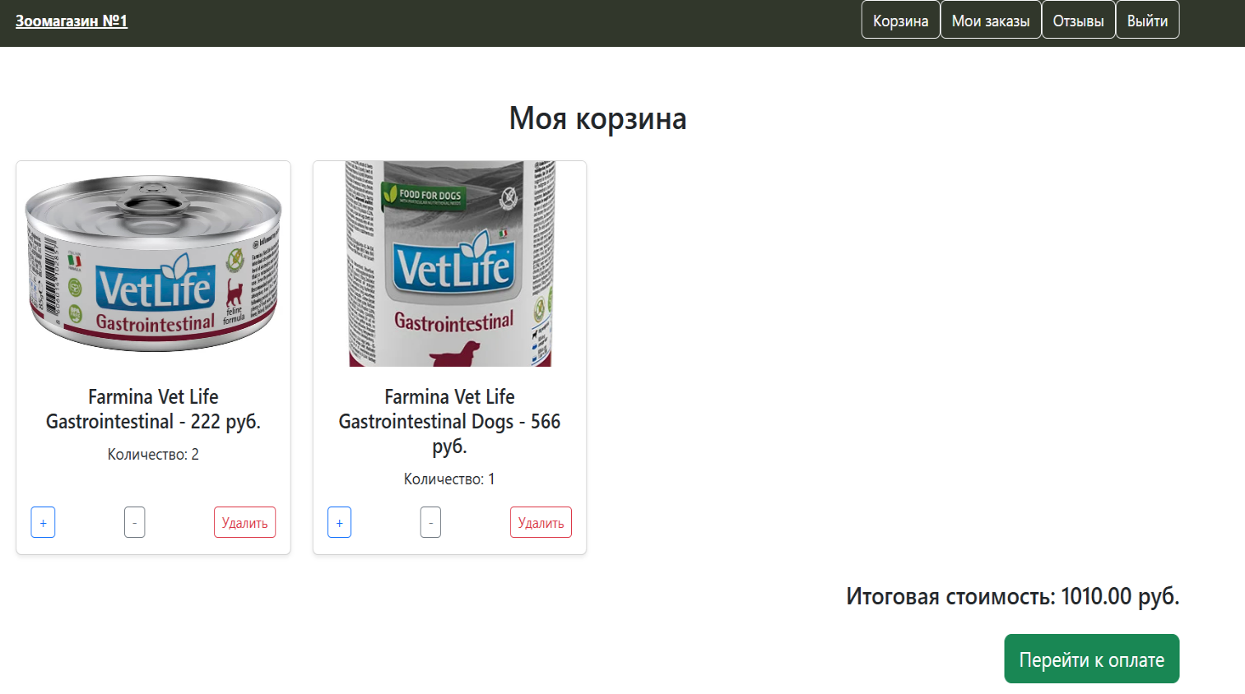

Рисунок 19 – Корзина покупок

Рисунок 20 – Поле оплаты заказа

Рисунок 21 – Подтверждение заказа

Рисунок 22 – Мои заказы

Рисунок 23 – Отзывы

Рисунок 24 – Поле создания отзыва

Рисунок 25 – Удаление товаров администратором

Рисунок 26 – Добавление ассортимента администратором

Рисунок 27 – Добавление товара

1. **Проектно-технологическая часть**

**4.1. Проектирование начального и тестового наполнения базы данных. Порядок развертывания системы.**

Развертывание веб-сайта для продажи товаров для животных на устройстве с исходным кодом требует выполнения нескольких важных шагов. Учитывая используемые инструменты (PostgreSQL, JavaScript, Express для серверной части и Bootstrap, CSS, JavaScript для клиентской), процесс будет выглядеть следующим образом:

**1. Установка необходимых инструментов**

- Установить PostgreSQL для управления базой данных

- Установить текстовый редактор, такой как VS Code, для работы с клиентской и серверной частью

- Установить библиотеки и фреймворки JavaScript для упрощения создания сервера и клиентской части

**2. Установка зависимостей**

**- Серверная часть (JavaScript, Express, PostgreSQL):**

- Открыть проект в текстовом редакторе

- Убедиться, что все необходимые библиотеки и модули Java Script установлены

- Установить и наладить работу PostgreSQL

**- Клиентская часть (JavaScript, Node.JS):**

- Открыть терминал в корневой директории клиентской части проекта

- Убедиться, что все необходимые файлы и ресурсы доступны и правильно подключены

**3. Настройка базы данных**

- Открыть PostgreSQL и создать новую базу данных для проекта

- С помощью Java Script и Sequalize связать базу данных с проектом

**4. Запуск серверной части**

- В редакторе запустить основной файл приложения, который содержит основную логику приложения

- Прописать в терминал команду npm run dev, которая запустит сервер.

- Сервер будет запущен локальном хосте на указанном порте

**5. Запуск клиентской части**

- Открыть браузер и перейти по адресу локального хоста, чтобы убедиться, что веб приложение работает корректно

- Проверить взаимодействие между клиентской и серверной частями

**6. Проверка работы приложения**

- Открыть браузер и перейти по адресу локального хоста, чтобы убедиться, что веб-приложение работает корректно

- Проверить функциональность приложения, такую просмотр товаров, их покупка и просмотр заказов.

**7. Тестирование**

- Провести тестирование основных функций, таких как добавление нового товара и вывод товара с конкретным ID

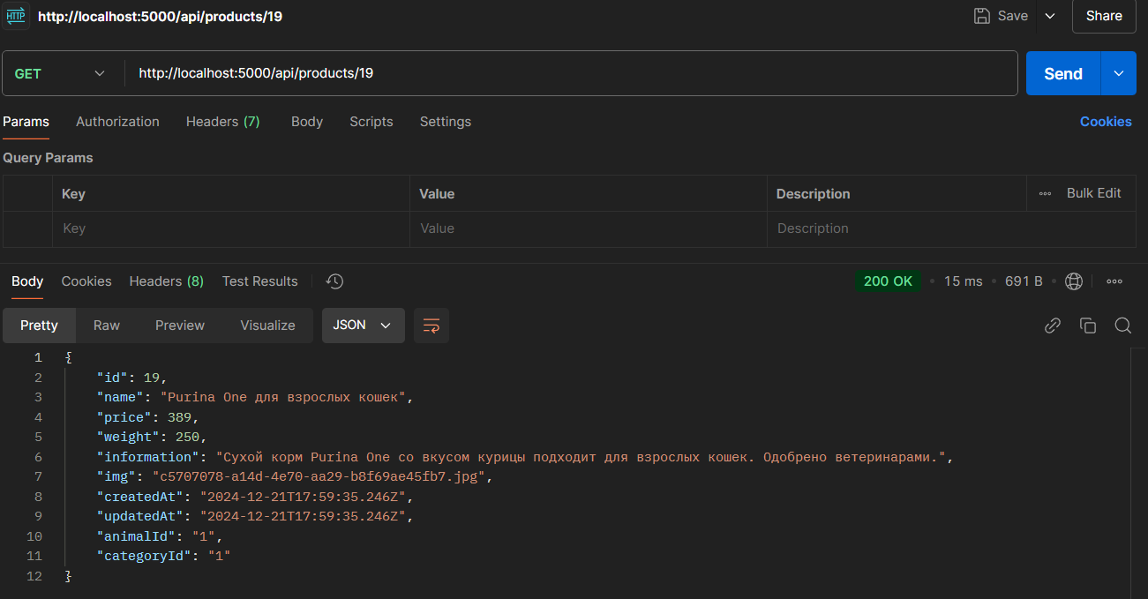- Данная система тестировалась с помощью Postman, куда поступали запросы GET и POST.

Рисунок 28 – Вывод товар с ID 19

Рисунок 29 – Запрос POST на добавление нового товара

# Заключение

При выполнении курсовой работы на тему «Интернет-зоомагазин» была исследована и описана предметная область, проведен анализ аналогов данной системы, а также выбор инструментов и платформы для разработки. Проведен анализ объектов автоматизации и разработаны методы решения технических задач. Также была разработана и реализована структура базы данных, серверная часть приложения и веб-интерфейс системы. База данных была наполнена тестовыми данными.

Результатом данной курсовой работы является рабочий веб-сайт для продажи товаров для животных, который обеспечивает удобную и быструю покупку.

# Список использованных источников

1. Шнырёв, С.Л.  Базы данных: учебное пособие для вузов - М. : НИЯУ МИФИ, 2011. — 224 с.

2. Ревунков, Г.И. Базы и банки данных - М.: МГТУ им. Н.Э. Баумана, 2011. — 68 с.

3. Ревунков, Г.И. Проектирование баз данных - М.: МГТУ им. Н.Э. Баумана, 2009. — 20 с. 4. Кудрявцев, К.Я. Создание баз данных: учебное пособие — М.: НИЯУ МИФИ, 2010. — 155 с.

4. Сидоров В.Н., Сломинская Е.Н., Полникова Т.В., Макарова О.Ю. Оформление графической части выпускной квалификационной работы. Учебное пособие. М.: МГТУ им. Н.Э. Баумана, 2016.

5. Кудрявцев, К.Я. Создание баз данных: учебное пособие — М.: НИЯУ МИФИ, 2010. — 155 с.